1) ¿Qué es un vlan?
Una VLAN es una red lógica que agrupa dispositivos conectados físicamente a una misma red local, pero que se segmentan para formar redes independientes. Esta segmentación, por cierto, permite mejorar la seguridad, gestionar el tráfico de forma mucho más eficiente y simplificar la administración de la red.
Al utilizar VLAN, es posible aislar diferentes departamentos o tipos de tráfico. De esta forma se evitaría que se interfieran entre sí y mejorando el rendimiento general de la red
Las VLANs operan en la capa 2 del modelo OSI, la de enlace de datos, y lo hacen etiquetando las tramas de datos con identificadores únicos llamados VLAN IDs
2) ¿Qué es una VPN?
Es una conexión privada entre su dispositivo y el resto de Internet. Las organizaciones modernas requieren que los empleados accedan a los datos empresariales confidenciales a través de Internet, por ejemplo, mientras trabajan de forma remota o mientras suben archivos a un servidor en la nube. La transferencia de datos a través de Internet crea riesgos de acceso no autorizado a los datos a medida que viajan por la red. Una VPN establece una conexión de red privada entre dispositivos a través de Internet, lo que permite a los usuarios transmitir datos de forma segura y anónima a través de redes públicas. Enmascara las direcciones IP de los usuarios y cifra los datos, lo que los hace ilegibles para cualquier persona no autorizada a recibirlos. Las VPN cumplen con tres funciones principales Privacidad, Anonimato y Seguridad
3) ¿Qué es una SAN?
Una red de área de almacenamiento SAN, Storage Area Network, es una red de alta velocidad que conecta servidores con dispositivos de almacenamiento, utilizada principalmente por empresas para aplicaciones críticas que requieren un alto rendimiento y una baja latencia. Las SAN centralizan el almacenamiento en bloques, permitiendo a las organizaciones almacenar datos en un pool compartido, lo que facilita prácticas coherentes de protección de datos, seguridad y recuperación ante desastres.
Los datos se almacenan en unidades lógicas conocidas como LUN (Logical Unit Numbers), que son bloques de almacenamiento que se crean a partir de un pool de almacenamiento compartido. Los servidores ven los LUN como si fueran discos locales: los particionan, formatean y los utilizan para almacenar datos, igual que con el almacenamiento local.
[Imagen]
4) Diferencias entre un Hub, Repetidor, Router y SWITCH
Hub
El hub es un dispositivo de red que permite interconectar múltiples equipos dentro de una red de área local (LAN). Su funcionamiento es básico: cuando recibe un paquete de datos por uno de sus puertos, lo replica y lo envía a todos los demás puertos, sin distinguir el destinatario.
Trabaja en la capa física (capa 1) del modelo OSI, por lo que no interpreta la información que transmite. Debido a esta característica, genera un alto nivel de colisiones y baja eficiencia en la red. Actualmente, su uso es prácticamente obsoleto y ha sido reemplazado por dispositivos más avanzados como los switches.
Repetidor
El repetidor es un dispositivo cuya función principal es extender el alcance de una señal dentro de una red. Para ello, recibe una señal debilitada o degradada, la regenera y la retransmite.
Trabaja también en la capa física del modelo OSI, por lo que no procesa ni analiza la información, sino que simplemente actúa sobre la señal. Su uso es común en situaciones donde se requiere ampliar la cobertura de una red, tanto en entornos cableados como inalámbricos.
Switch
El switch es un dispositivo de red que interconecta equipos dentro de una LAN, pero de manera más eficiente que un hub. A diferencia de este, el switch envía los datos únicamente al dispositivo de destino, basándose en la dirección MAC de cada equipo.
Opera principalmente en la capa de enlace de datos (capa 2 del modelo OSI). Esta capacidad de direccionamiento reduce significativamente las colisiones y mejora el rendimiento general de la red. Es el dispositivo estándar utilizado actualmente en redes locales.
Router
El router es un dispositivo encargado de interconectar diferentes redes, como una red local con Internet. Su función principal es determinar la mejor ruta para el envío de paquetes de datos entre redes distintas.
Opera en la capa de red (capa 3 del modelo OSI) y utiliza direcciones IP para identificar el origen y destino de los datos. Además, puede incorporar funciones adicionales como firewall, traducción de direcciones (NAT) y control de tráfico.
Conclusion
Las diferencias entre estos dispositivos radican principalmente en su nivel de complejidad y en la forma en que gestionan la transmisión de datos.
El repetidor se limita a regenerar señales para extender su alcance, mientras que el hub distribuye los datos sin ningún tipo de filtrado. Por su parte, el switch mejora la eficiencia al dirigir la información únicamente al destinatario correspondiente. Finalmente, el router añade un nivel superior de funcionalidad al permitir la interconexión de distintas redes y la selección de rutas óptimas para la transmisión de datos.
5) ¿Qué es un protocolo de comunicaciones?
Un protocolo de comunicación es un conjunto de reglas, normas y procedimientos estandarizados que permiten a dos o más dispositivos (computadoras, servidores, teléfonos) conectarse, intercambiar información y entenderse entre sí en una red. Garantizan la transmisión precisa de datos, definen el formato de los mensajes y gestionan la detección de errores.
Algunos protocolos comunes son:
TCP/IP: El protocolo fundamental de internet para la transmisión de paquetes.
HTTP/HTTPS: Utilizado para la transferencia de información en sitios web.
FTP: Orientado a la transferencia de archivos.
SMTP: Utilizado para el envío de correos electrónicos
6) Explique TCP/IP y NetBios, resuma sus diferencias. (Acá sí explicar cada uno y sus diferencias)
Protocolo TCP/IP
El TCP/IP (Transmission Control Protocol / Internet Protocol) es un conjunto de protocolos de comunicación que permite la interconexión de dispositivos en redes, incluyendo Internet.
Se compone principalmente de dos protocolos:
IP (Internet Protocol): se encarga del direccionamiento de los dispositivos y del envío de paquetes de datos entre redes, utilizando direcciones IP para identificar origen y destino.
TCP (Transmission Control Protocol): garantiza que los datos lleguen correctamente, sin errores y en el orden adecuado, estableciendo una comunicación confiable entre los dispositivos.
El modelo TCP/IP se organiza en capas (acceso a red, internet, transporte y aplicación) y es el estándar utilizado en prácticamente todas las redes modernas.
NetBIOS
El NetBIOS (Network Basic Input/Output System) es una interfaz de programación que permite la comunicación entre aplicaciones en una red local.
- Su función principal es facilitar servicios como:
- Identificación de dispositivos mediante nombres (nombres NetBIOS)
- Establecimiento de sesiones entre equipos
- Transferencia de datos dentro de una red LAN
NetBIOS no es un protocolo completo por sí mismo, sino que funciona sobre otros protocolos (como TCP/IP, en cuyo caso se denomina NetBIOS over TCP/IP o NetBT). Fue ampliamente utilizado en redes Windows antiguas.
Diferencias entre TCP/IP y NetBIOS
La principal diferencia radica en su función y alcance dentro de la red:
- TCP/IP es un conjunto de protocolos completo, diseñado para la comunicación global entre redes (incluyendo Internet), basado en direcciones IP.
- NetBIOS es una interfaz orientada a redes locales, que permite la comunicación entre aplicaciones mediante nombres, pero depende de otros protocolos para funcionar.
- TCP/IP es el estándar actual universal, mientras que NetBIOS es una tecnología más antigua y actualmente en desuso o limitada a entornos específicos.
- TCP/IP trabaja con direcciones IP, mientras que NetBIOS utiliza nombres de red para identificar dispositivos.
- TCP/IP permite la comunicación entre redes diferentes, mientras que NetBIOS se enfoca principalmente en redes locales.
7) ¿Cómo está formado un paquete de datos en TCP/IP? ¿Qué es un “flag” en un paquete de TCP/IP?
Cada paquete TCP/IP tiene una estructura básica compuesta por encabezados
El encabezado IP actúa como la columna vertebral, proporcionando las direcciones de origen y destino, así como información sobre cómo debe ser manejado el paquete en la red. Este encabezado es crucial para los routers, ya que les permite tomar decisiones basadas en la información contenida en él.
Dentro del encabezado IP, encontramos el encabezado TCP, que contiene detalles como los puertos de origen y destino, el número de secuencia y la suma de verificación hash.
Consideramos que el encabezado es la columna vertebral, los datos y el payload representan el corazón de los paquetes TCP/IP. Aquí es donde se almacena la información valiosa que se transmite a través de la red.
Los Flags son un conjunto de indicadores que controlan el comportamiento del protocolo TCP. Algunos de los flags más importantes son:
URG: Indica que el segmento contiene datos urgentes que deben procesarse de inmediato.
ACK: Indica que el campo "Número de acuse de recibo" es válido.
PSH: Indica que el receptor debe enviar los datos al usuario tan pronto como los reciba.
RST: Indica que se debe reiniciar la conexión TCP.
SYN: Indica que se está iniciando una nueva conexión TCP.
FIN: Indica que se está finalizando la conexión TCP.
8) Defina la red según su geografía. Explicar distintas variantes.
Red de área personal PAN
Las redes PAN (Personal Area Network), son el tipo de red más pequeña, diseñadas para conectar dispositivos en un espacio limitado, como un escritorio o una sala. Son ideales para conectar periféricos como impresoras, teclados, y dispositivos móviles a una computadora principal. Utilizan tecnologías como Bluetooth y USB para la conexión.
Red de área local- LAN
Otro tipo de red más conocida es la red LAN (Local Area Network) conecta dispositivos dentro de un área geográfica limitada, como una oficina o un edificio. Es común en empresas y hogares, proporcionando alta velocidad y baja latencia para compartir recursos como archivos e impresoras. Estos tipos de red suelen usar cables Ethernet o conexiones Wi-Fi.
Red de área metropolitana- MAN
Las redes MAN (Metropolitan Area Network) son un tipo de red que abarca una ciudad o una región metropolitana, conectando varias LANs. Son utilizadas por empresas con múltiples oficinas en una ciudad para compartir recursos y datos. Utilizan tecnologías como fibra óptica para ofrecer altas velocidades y fiabilidad en la transmisión de datos.
Redes de área amplia-WAN
Las redes WAN (Wide Area Network) cubren grandes áreas geográficas, como países o continentes. Conectan múltiples LANs y MANs, permitiendo la comunicación entre oficinas ubicadas en diferentes lugares. Las WAN utilizan enlaces dedicados, satélites y conexiones de Internet para mantener la conectividad.
Red de área global -GAN
Una GAN (Global Area Network) extiende las capacidades de una WAN a una escala global, permitiendo la conexión de redes en todo el mundo. Este tipo de red es crucial para empresas multinacionales que necesitan mantener la comunicación y el intercambio de datos a nivel global. Utilizan diversas tecnologías de telecomunicaciones para garantizar la conectividad en diferentes países y continentes.
Red privada virtual-VPN
Las VPN (Virtual Private Network) estos tipos de red permiten crear conexiones seguras y privadas sobre una red pública como Internet. Son utilizadas por empresas para asegurar que los empleados puedan acceder de manera segura a los recursos de la red corporativa desde ubicaciones remotas. Las VPN encriptan los datos, protegiendo la información sensible durante la transmisión.
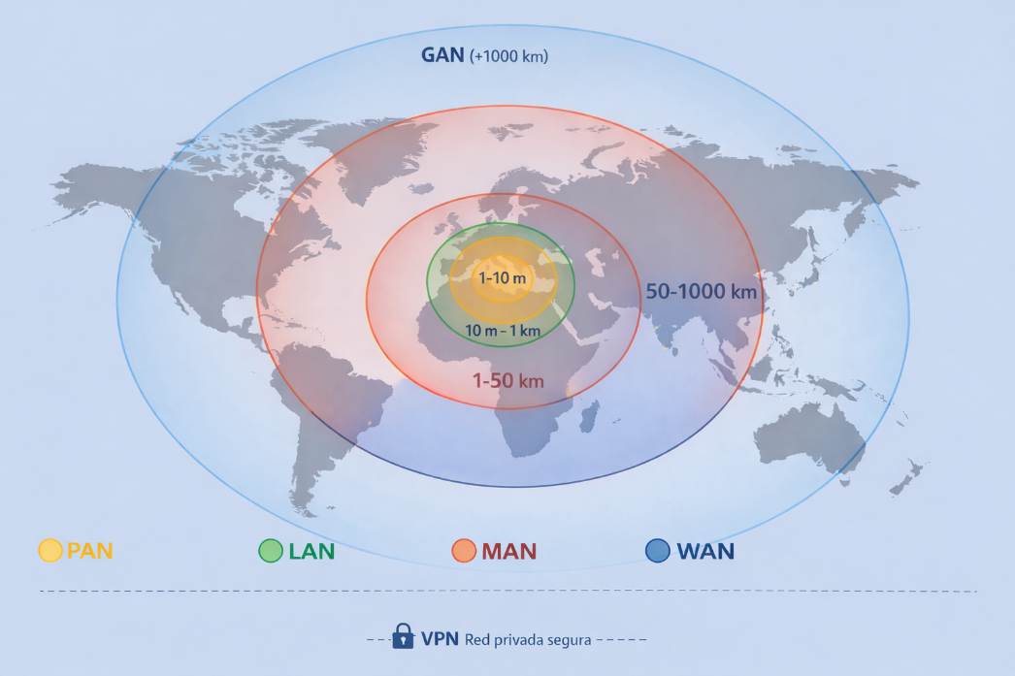

9) Defina una red según su topología. Explicar distintas variantes.
Topologia en bus
En esta topología, todos los dispositivos están conectados a un único cable principal (bus).
- La información viaja en ambas direcciones
- Todos los equipos reciben los datos, pero solo el destinatario los procesa
- Es económica, pero poco eficiente en redes grandes
- Si falla el cable principal, falla toda la red
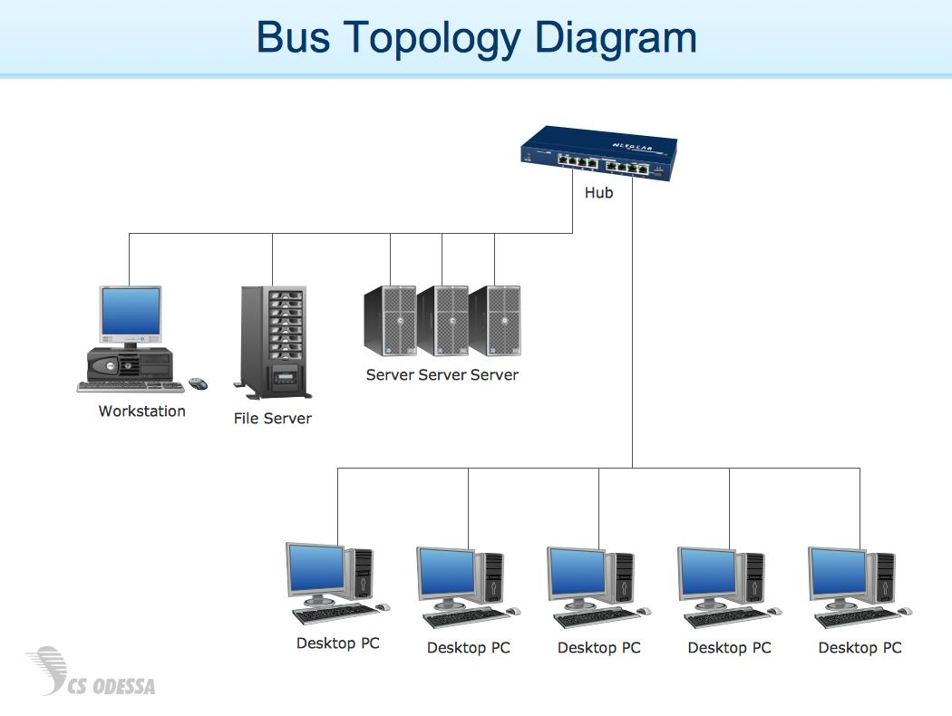
Topologia en estrella
Todos los dispositivos están conectados a un dispositivo central (hub o switch).
- Es la más utilizada actualmente
- Fácil de administrar y ampliar
- Si falla un nodo, no afecta al resto
- Si falla el dispositivo central, toda la red queda inoperativa
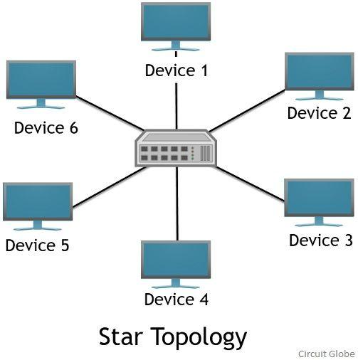
Topologia en anillo
Los dispositivos se conectan formando un circuito cerrado.
- Los datos circulan en una dirección (o ambas en versiones modernas)
- Cada nodo actúa como repetidor
- Puede ser eficiente, pero una falla puede afectar toda la red
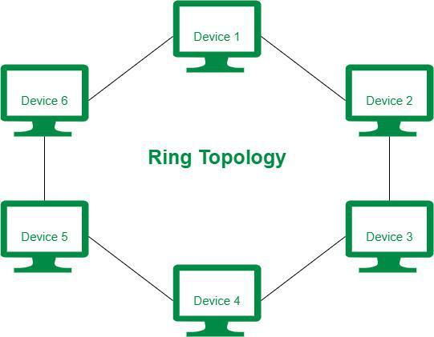
Topologia en malla
Cada dispositivo está conectado con varios o todos los demás nodos.
- Alta redundancia y confiabilidad
- Si un enlace falla, existen rutas alternativas
- Costosa y compleja de implementar
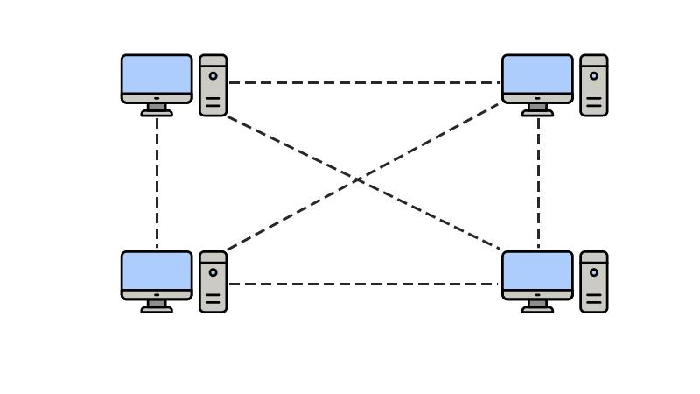
Topologia en árbol
Es una combinación de topologías en estrella organizadas de forma jerárquica.
- Muy utilizada en redes empresariales
- Permite segmentar y organizar la red
- Depende de los nodos superiores

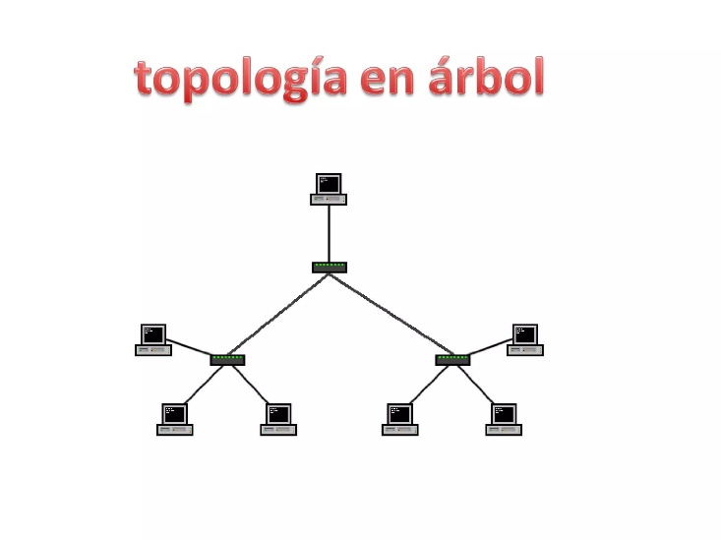
10) Explicar el servicio de DHCP
El protocolo de configuración dinámica de host (DHCP) es un sistema para asignar direcciones de protocolo de Internet (IP) a cada dispositivo de red (conocido como host) en la red de una organización. Un host puede ser un ordenador de escritorio, un portátil, una tableta, un dispositivo móvil, u otros tipos de dispositivos. El servicio de DHCP asigna direcciones automáticamente, en lugar de requerir que los administradores de red realicen asignaciones manuales. El DHCP también es responsable de asignar automáticamente nuevas direcciones IP cuando los dispositivos se mueven a nuevas ubicaciones en la red. Además de las direcciones IP, un servicio DHCP asigna parámetros de configuración como direcciones del sistema de nombres de dominio (DNS), máscaras de subred y puertas de enlace predeterminadas que son esenciales para las comunicaciones de red.

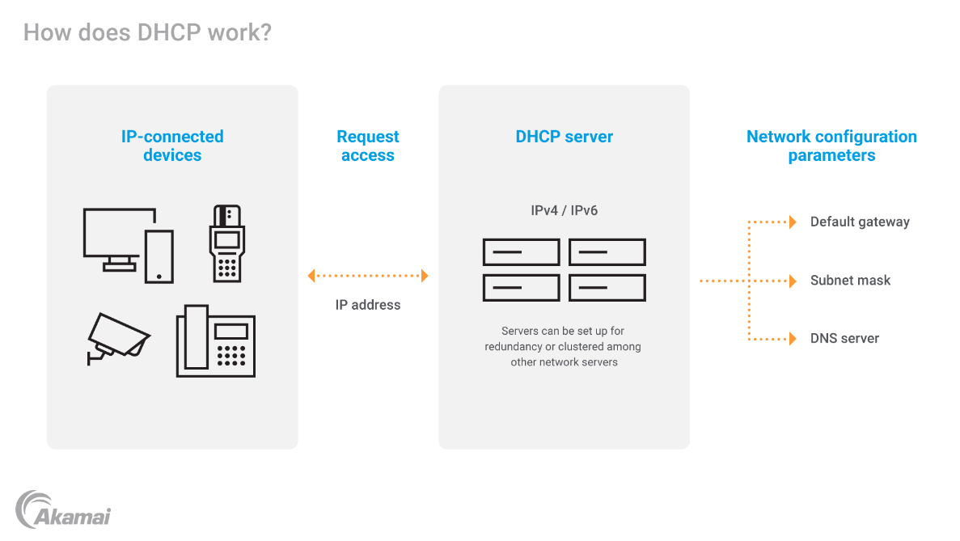

11) Explicar el servicio de DNS.
Los servicios DNS traducen los nombres de host a direcciones IP. La forma en que el sistema DNS hace esto se puede comparar con una agenda telefónica, pero en lugar de un nombre asociado a un número de teléfono, DNS traduce un nombre de dominio a una dirección IP. Por ejemplo, la traducción www.apple.com es 17.253.207.54. El sistema de nombres de dominio (DNS) se divide en dos servidores de nombres DNS que funcionan juntos:
- Servidor de DNS recursivo
- Servidor de DNS autoritativo

